BAIMENA EMATEKO ETA SALBUESTEKO FITXA

Nik, Haga clic aquí para escribir texto. jaunak/andreak, NANa Haga clic aquí para escribir texto. dudanak,
Haga clic aquí para escribir texto.
(parte-hartzailearen izena) -(r)en ama/aita/tutorea naizen aldetik, baimena eman dut:
Rocópolis Aisialdi eta Eskalada Zentroa, SMk antolaturiko HIRI-KANPALEKUETAN izena emateko orduan:
Arau hauek ONARTU DITUT:
- Hiri-kanpalekuko entrenatzaileen eta begiraleen jarraibideak eta bertako diziplina betetzea.
- Hiri-kanpalekuetan antolaturiko jarduerari buruzko informazio orokorra jaso dut.
- Rocópoliseko zuzendaritzak Hiri-kanpalekuetako programa alda dezake, honako hauek kontuan hartuta:
  - Partaide-taldearen ezaugarriak.
  - Ingurumeneko baldintzak.
  - Programatutako irteerak.
- Rocópolisek nire baimena du informazioa honela helarazteko:
  - WhatsAppeko zabalkunde-taldea: BAI ☐ EZ ☐ (markatu Xrekin)
  - Idatziz: BAI ☐ EZ ☐ (markatu Xrekin)
(Gorde telefono-zenbaki hau informazioa jaso ahal izateko: 669 38 43 49)
BAIMENDU ETA ONARTU DUT:
- Nire seme-alabak, tutoretzapekoak Rocópolis Aisialdi eta Eskalada Zentroa, SMk antolaturiko Hiri-kanpalekuetako eskalada-jardueretan parte hartzea.
BAI ☐ EZ ☐ (markatu Xrekin)
- Hiri-kanpalekuetako jarduera egin bitartean nire seme-alabei, tutoretzapekoei argazkiak eta bideoak egitea.
BAI ☐ EZ ☐ (markatu Xrekin)
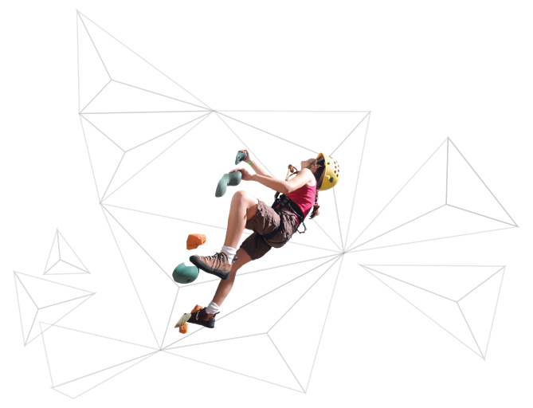
- Instalazioak argazkiak eta bideoak erabili ahal izatea.
BAI ☐ EZ ☐ (markatu Xrekin)

Eta dagokion tokian jasota gera dadin, agiri hau sinatu dut:

Sinadura Sinadura-data Kanpaleku-data
Haga clic aquí para escribir texto. Haga clic aquí para escribir texto.

Cañada Real kalea, 20 – 31195 Berriobeiti. Tel.: 948302437 – campamentos@rocopolis.com

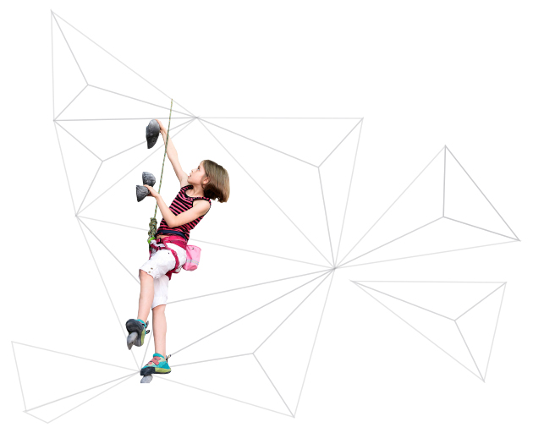
HIRI-KANPALEKUETAN IZENA EMATEKO FITXA
C/ Cañada Real, 20 – 31195 Berrioplano Tel. 948302437 – campamentos@rocopolis.com

DATU PERTSONALAK
Parte-hartzailearen izen-abizenak: Haga clic aquí para escribir texto. NANa: Haga clic aquí para escribir texto. Jaiotza-data: Haga clic aquí para escribir texto. Adina: Haga clic aquí para escribir texto. Osasun-txartelaren zk. edo NIPK: Haga clic aquí para escribir texto.
  - Amaren/tutorearen izena: Haga clic aquí para escribir texto. Tel.: BAI ☐ EZ ☐(markatu Xrekin)
E-posta: Haga clic aquí para escribir texto. (Idatzi zure e-posta letra larriz)
Aitaren/tutorearen izena: Haga clic aquí para escribir texto. Tel.: Haga clic aquí para escribir texto. E-posta: Haga clic aquí para escribir texto. (Idatzi zure e-posta letra larriz)
Helbidea: Haga clic aquí para escribir texto. Udalerria: Haga clic aquí para escribir texto. PK: Haga clic aquí para escribir texto.
Bazkide-zk.: Haga clic aquí para escribir texto. (Rocópolisek bete beharrekoa)
DESKONTUAK:
Bazkide baten seme-alaba (% 15): BAI ☐ Bazkidearen izena: Haga clic aquí para escribir texto.
Bigarren anai-arreba (% 5): BAI ☐ Anai-arrebaren izena: Haga clic aquí para escribir texto.
Berriobeitin erroldatua (15%): BAI ☐ Erroldatze-ziurtagiria: BAI: ☐
*Berriobeitin erroldaturik egoteagatiko deskontua izateko, ezinbestekoa da izena emateko fitxarekin batera erroldatze-ziurtagiria aurkeztea. *Deskontuak EZ dira pilagarriak
KANPALEKUAREN DATUAK:
Asistentzia-asteak edo egunak: Haga clic aquí para escribir texto. Sarrera-ordua: Haga clic aquí para escribir texto. Irteera-ordua: Haga clic aquí para escribir texto.
Goiztiarrentzako zerbitzua, 8:00etatik aurrera: BAI ☐ (Ezarritako ordutegia: 08:30etik 14:30era)
Elikadura-alergiak: EZ ☐ BAI ☐ Zein: Haga clic aquí para escribir texto.
Hizkuntza: Euskara: ☐ Gaztelania: ☐

(Euskara/gaztelania hutseko talderik sortu ezean, taldeak mistoak izango dira)

Beste zerbait jakin behar dugula uste baduzu, konta iezaguzu!
Haga clic aquí para escribir texto.

EZ DA PLAZARIK ERRESERBATZEN; NAHITAEZKOA DA IZENA EMATEKO FITXA AURKEZTEA ETA PLAZAREN BERRESPENA JASOTZEA.

Cañada Real kalea, 20 – 31195 Berriobeiti. Tel.: 948302437 – campamentos@rocopolis.com

